Week 2 Dag 6

Gister het ons ‘n interessante proses gevolg om net nuuskierig te kyk watter gedagtes by ons opkom en dit te lys. Soms het dit ‘n rukkie gevat voordat jy besef het dat die gedagtestroom jou meegesleur het. Ons gedagtegang werk baie keer soos kettings wat die een gedagte weer aan ander gedagtes geboorte gee. Sommige gedagtes het sterker geneigdheid om ons aandag te kaap. Hoe fantasties is dit nie, dat jy jou eie gedagtes kan dophou!

Vandag gaan die speletjie bietjie verder! Ons kyk of ons die gedagte wat opkom kan bespeur so na as moontlik aan die punt van verskyning. Natuurlik gaan dit gereeld gebeur dat ons soms eers heelwat later in die ketting van gedagtes opmerk dat ons aandag gekaap is. Lag daaroor en gee sagte deernis vir jouself. Keer terug na die ankerpunt. Wag vir die volgende gedagte om op te kom en kyk weer hoe naby aan die ontstaanpunt kan jy dit waarneem!

* Begin met die fondasie soos gewoonlik (spasie, intensie, blaaskans, fondasie wat verbind)
* Kies dan ‘n ankerpunt om na terug te keer soos asemhaling, voete op die grond, hande, of selfs klanke. Fokus jou aandagtigheid op die anker.
* Probeer volbewus uitkyk of jy kan opmerk wanneer ‘n gedagte opkom. Sodra jy dit sien verskyn, merk op hoe naby aan die punt van ontstaan jy dit kon raaksien. Dis net speletjie, so daar is nie reg en verkeerd nie. Lag en gee deernis oor die proses.
* Soms sal dit eers lank neem voordat jy agterkom dat jou aandag gekaap is. Dit maak nie saak nie, dis absoluut normaal.
* Skryf jou ervaring neer na die meditasie en reflekteer oor die avontuurlike reis deur jou binnewêreld.

Wat het ons geoefen?
“At the moment of arsing we do not have to pick up a thought!
Freedom from thoughts does not mean no thoughts!
It means that thoughts come and go freely.
We don’t latch onto them!
An incredible brilliance come into the mind”

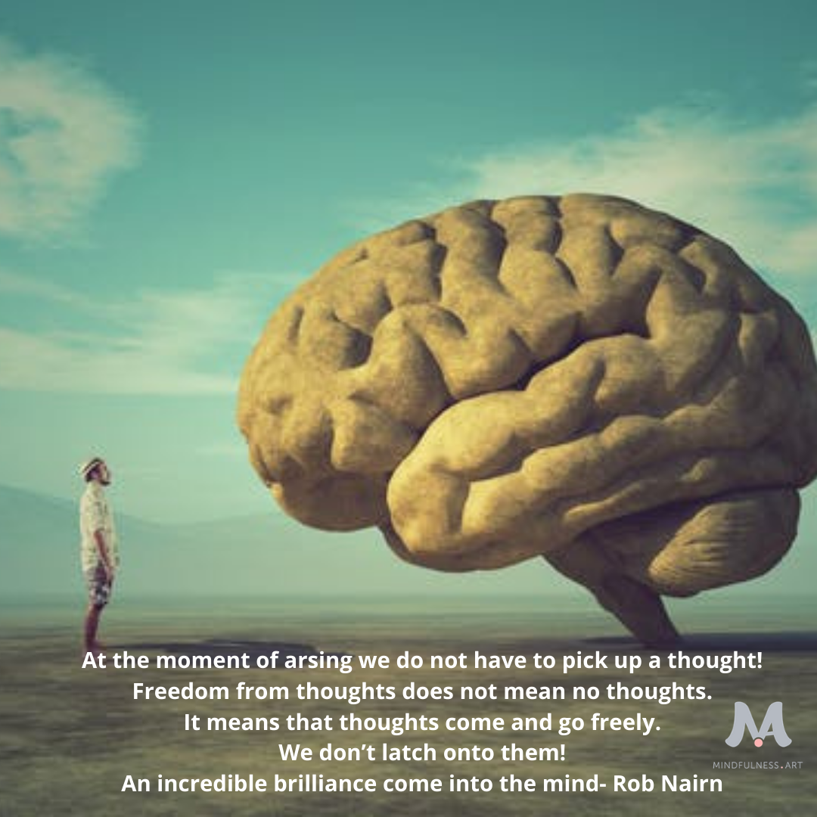

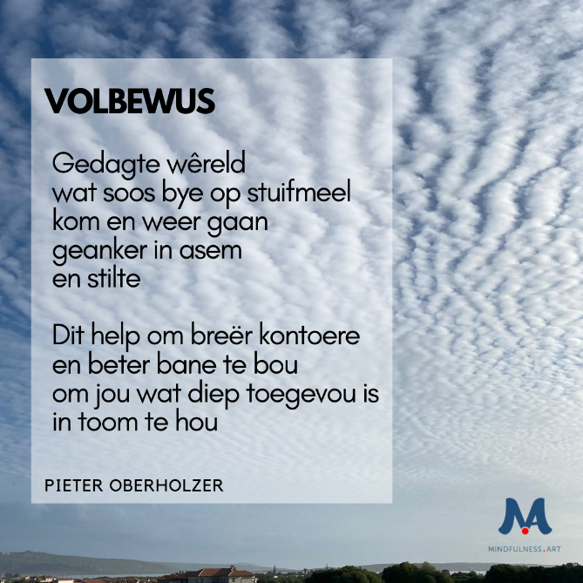
Ek deel graag weer ‘n betekenisvolle terugvoer en gedig van dr Pieter Oberholzer. Hy moes Kaap toe vlieg verlede week. Oppad het hy gemediteer en oor die brein nagedink. Toe hy in Langebaan aankom, het hy in die interessante wolkformasie die brein met sulci en gyri ( kontoere) gesien! Sien die meegaande foto wat hy geneem het. Die amygdaloid was weggesteek. Die gedig wat hy geskryf het hier onder:

